**ЛЕКЦИЯ 1 ТЕОРЕТИКО-ПРАВОВЫЕ И НОРМАТИВНЫЕ ОСНОВЫ ДЕЛОПРОИЗВОДСТВА**

**1.1 Предмет, содержание и понятие делопроизводства**

Под управлением понимается сознательное целенаправленное воздействие со стороны субъектов, органов на людей и экономические объекты, осуществляемое с целью направить их действия и получить желаемые результаты.

Все функции управления реализуются посредством формирования и доведения до заинтересованных лиц различных видов документов:

*контроль* – отчеты, докладные и служебные записки,

*руководство или координация* –приказы,указания,распоряжения ит. д.,

*мотивация* *–* приказы по личному составу, представления к награждению, докладные записки,

*организация* *–* устав, правила внутреннего трудового распорядка, положения и т. д.,

*планирование* –отчеты,планы.

Таким образом, **документационное обеспечения управления (ДОУ)** можно определить,как деятельность по обеспечениюфункций управления документами.

Также можно встретить такое понятие как «делопроизводство» - «***деятельность, обеспечивающая документирование, документооборот, оперативное хранение и использование документов***».

Многие исследователи считают, что термины «**документационное обеспечения управления» и «делопроизводство»** тождественны, т. е. близки по определению. Однако между ними все-таки существуют некоторые различия.

Первый из них, *делопроизводство*, преимущественно используется при описании организационной стороны и традиционных приемов работы с документами.

Второй – «*документационное обеспечение управления*» подчеркивает информационно-технологическую составляющую в современной организации делопроизводства и его лучше употреблять, когда речь идет о компьютерных технологиях работы с документами.

Делопроизводство (или ДОУ) предполагает, прежде всего, создание документов или **документирование**,т.е.*запись информации на различных носителях**по установленным правилам, которые закрепляются в правовых актах и нормативно-методических документах*. Результатом документирования является **документ** **–** *зафиксированная на материальном носителе информация с реквизитами, позволяющими ее идентифицировать.* Носителем при этом может выступать любой материальный объект, используемый для закрепления и хранения на нем речевой, звуковой или изобразительной информации, в том числе в преобразованном виде. При документировании необходимо помнить, что данный процесс записи информации на бумаге или ином носителе является строго регламентированным, что, в свою очередь, обеспечивает юридическую силу документа.

**Реквизит документа** –это перечень обязательных элементов, которые должны быть представлены в зависимости от вида документа.

Делопроизводство (или ДОУ) однако предполагает не только создание документов, но также и **организацию работы** с ними, которая включает в себя организацию документооборота, хранение и использование документов в текущей деятельности учреждения.

**Документооборот организации –** это движение документов в организации с момента их создания или получения до завершения исполнения или отправления.

Наряду с организацией документооборота в понятие «организация работы с документами» входит **хранение документов** и их **использование в текущей деятельности учреждения**.Под системой хранения документов в данном случае подразумевается совокупность средств, способов и приемов учета и систематизации документов с целью их поиска, и использования в текущей деятельности.

Подытожив вышесказанное, можно выделить две составные части делопроизводства (или ДОУ):

* документирование деятельности;
  + организация работы с официальными документами.

Эти составные части взаимосвязаны и для создания эффективной системы делопроизводства в организации необходимы они обе, причем функционирующие в тандеме.

**Объект делопроизводства** –отдельный документ и вся совокупность документации предприятия.

**Предметом** является документирование,документооборот,оперативное хранение и использование документов согласно ГОСТу.

**Цель** изучения дисциплины состоит в том,чтобы освоитьтребования к оформлению документов и организации документооборота согласно ГОСТу.

**Главной задачей** делопроизводства является организациярационального и оперативного документооборота в организации, оптимизация работы с документами.

Основные направления развития системы документационного обеспечения представлены на рис. 1.1.



*Рис. 1.1 Основные направления развития системы ДОУ в современных условиях*

Для того чтобы повысить эффективность работы предприятия необходимо

совершенствовать систему документационного обеспечения управления.

В связи с этим основными принципами ДОУ становятся:

• высокое качество документов;

• оптимальность ДОУ (целесообразность документов, недопустимость их многократного дублирования и т. д);

• оперативность в составлении и прохождении документов.

Успешной реализации данных принципов способствуют следующие организационные меры:

• внедрение компьютерных сетей и современных сетевых технологий;

• распределение обязанностей между сотрудниками предприятия; оснащение рабочих мест секретарей, работников архивов, канцелярий компьютерами и современной оргтехникой.

**1.2 Понятие документа и его функции.**

**Классификация документов**

Основу деятельности любого предприятия или организации составляет работа с информацией – ее получение, обработка, принятие каких-либо решений и их исполнения.

**Информация** – это сведения о лицах, фактах, событиях и явлениях, вне зависимости от формы ее представления.

Информация имеет большое значение, так как на ее основе принимаются решения, зависящие от полноты информации, ее достоверности и своевременности предоставления.

**Документ** (от лат. «*документум*» –свидетельство) –это материальный носитель данных с записанной на нем информацией, предназначенный для ее передачи во времени и пространстве. Документы могут содержать изображения, тексты, звуки и другую информацию.

Документ выполняет множество различных функций (рис. 1).

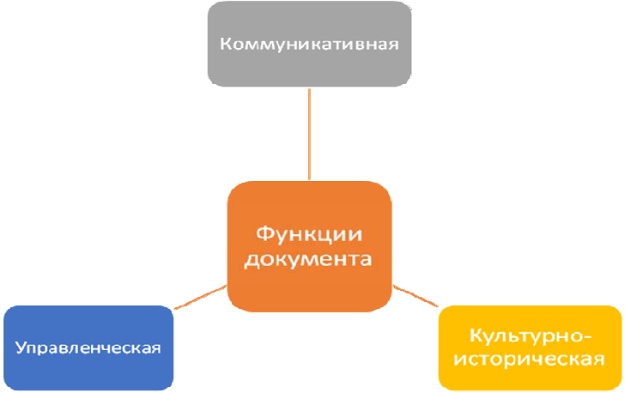

*Рис.1 Основные функции документа*

*Коммуникативная функция* документа состоит в передачезафиксированной информации во времени и пространстве. Благодаря данной функции происходит обмен информацией, сведениями, идеями. Этот процесс может быть односторонним (например, передача распоряжения исполнителю приказом), двусторонним (например, деловая переписка) и многосторонним (например, обсуждение законодательного акта).

*Управленческую функцию* выполняют преимущественно служебные документы, так как посредством них реализуются функции управления. Кроме того, служебный документ может выполнять учетную функцию, если в нем представлена информация в цифровом выражении.

*Культурно-историческая функция* документа состоит в передаче во времени особенностей быта, культуры предыдущих поколений. Многие документы со временем признаются памятниками культуры и охраняются государством.

Каждый документ обладает следующими **свойствами**:

1. Оригинальность. Слово «оригинал» происходит от латинского слова «*originalis*», что означает – первоначальный, самобытный. Признаком оригинала является его уникальность.
2. Копийность. С документа можно снять копию, которая во всем будет идентична оригиналу, но юридической силой обладать не будет. Впрочем, некоторым копиям можно придать юридическую силу, заверив их.
3. Юридическая сила. Это свойство быть подлинным доказательством тех фактов, событий и действий, которые отражены в документе. Документ, оформленный в соответствии с требованиями действующего законодательства и ГОСТами и содержащий весь необходимый набор реквизитов, приобретает юридическую силу.

**Классификация документов** –это деление документов наклассы по наиболее общим признакам сходства и различия.

**Таблица 1.1 – Классификация документов**

|  |  |
| --- | --- |
| **Признак**  **классификации** | **Классификация** |
| способ фиксации  информации | письменные;  кинодокументы;  фотодокументы;  графические (рисунки, чертежи, схемы);  фонодокументы (звукозаписи). |
| содержание | организационные;  распорядительные;  информационно-справочные;  по личному составу. |
| наименование | устав;  положение;  приказ;  распоряжение;  докладная записка;  акт;  служебное письмо и т. д. |
| степень сложности | простые (рассматривается один вопрос);  сложные (несколько вопросов). |
| место составления | внутренние документы (имеющие хождение только внутри организации);  внешние (предназначенные для отправки в другие организации или поступившие извне). |
| срок исполнения | срочные (имеющие конкретную дату для исполнения);-  несрочные (на усмотрение исполнителя). |
| гласность | открытые;  с ограниченным доступом (совершенно секретные, секретные, для служебного пользования) |
| срок хранения | постоянного хранения;  временного (до 10 лет и свыше 10 лет) |
| юридическая сила | подлинные;  подложные. |

Таким образом, классификация документов весьма разнообразна.

**1.3 Нормативно-правовое и методическое обеспечение делопроизводства**

**Нормативно-методическая база делопроизводства –** этосовокупность законов, нормативных правовых актов и методических документов, регламентирующих технологию создания документов, их обработки, хранения и использования в текущей деятельности учреждения, а также деятельность службы ДОУ: ее структуру, функции, штаты, техническое обеспечение и некоторые другие аспекты.

На рис. 2 приведены документы, которыми регламентируется делопроизводство.

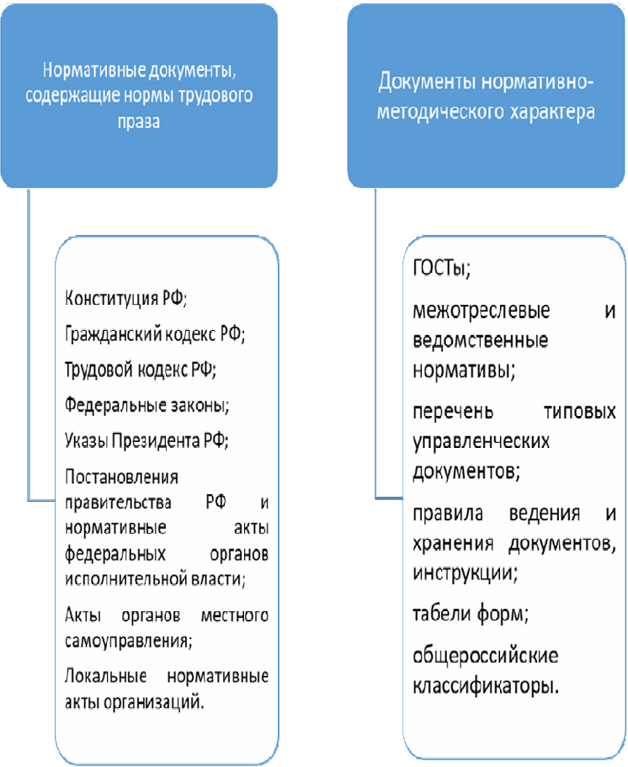

*Рис. 2 – Нормативно-методическая основа делопроизводства*

Высшую юридическую силу имеют законы Российской Федерации. Знание и учет требований трудового законодательства необходимы в процессе создания, оформления и применения документов локально-нормативного характера, разработанных в компании.

**Гражданский кодекс Российской Федерации** (части первая – четвертая) устанавливает правовые основы для деятельности юридических лиц, а также для документирования этой деятельности.

**Трудовой кодекс РФ** от30.12.2001№197-ФЗ охватываетвсе сферы трудовых взаимоотношений.

Федеральный закон № 162 от 29 июня 2015 г. «О стандартизации в Российской Федерации» устанавливает правовые основы стандартизации в Российской Федерации, обязательные для всех органов управления.

Федеральный закон «Об информации, информационных технологиях и о защите информации» от 27.07.2006 № 149-ФЗ устанавливает, что информационные ресурсы (документы и массивы документов) являются объектами отношений физических , юридических лиц, государства и защищаются законом, наряду с другими ресурсами.

Закон РФ от 29 июля 2004 г. № 98-ФЗ «О коммерческой тайне». Он устанавливает перечень сведений, которые могут составлять коммерческую тайну организации, список сотрудников, имеющих к ней доступ.

Закон РФ от 17 июля 1999 г. № 181-ФЗ «Об основах охраны труда в Российской Федерации». Положения этого документа позволяют грамотно построить в организации систему охраны труда.

Федеральный закон «Об архивном деле» от 22. 10. 2004 125-ФЗ. Данный Федеральный закон регулирует отношения в сфере организации хранения, комплектования, учета и использования документов Архивного фонда Российской Федерации и других архивных документов, независимо от их форм собственности, а также отношения в сфере управления архивным делом в Российской Федерации в интересах граждан, общества и государства.

Основным руководством для работодателей в сфере работы с персональными данными является Федеральный закон о персональных данных № 152-ФЗ от 27.07.2006. В нем закреплен порядок их применения, хранения и обеспечения конфиденциальности. Указанный нормативный акт обеспечивает сохранность данных служащих от нецелевого применения и передачи третьим лицам.

**Локальные нормативные акты** –документы,которые разрабатываются для регламентации трудовых отношений в данной организации.

Как сказано в статье 8 ТК РФ, «работодатель принимает локальные нормативные акты, содержащие нормы трудового права, в пределах своей компетенции, в соответствии с законами и иными нормативными правовыми актами, коллективным договором, соглашениями».

В качестве примера локально-нормативных актов можно привести Положение о защите персональных данных, Положение о вознаграждении, должностные инструкции работников, Положение об обучении и т. д.

Поскольку в управлении используется множество разновидностей документов, возникла необходимость в их *стандартизации* и *унификации*.

**Унификация –** это единообразие–установление максимального набора реквизитов, формата бумаги и записи реквизитов на бумаге.

**Стандартизация** –установление единых норм и требований,предъявляемых к документам.

Делопроизводство базируется на ряде государственных стандартов.

С 1 июля 2018 г. начал действовать новый национальный стандарт **ГОСТ Р** **7.0.97-2016** «Система стандартов по информации, библиотечному и издательскому делу. Организационно-распорядительная документация. Требования к оформлению документов». Стандарт определяет состав реквизитов документов; правила их оформления, в том числе с применением информационных технологий ; виды бланков, состав реквизитов бланков, схемы расположения реквизитов на документе; образцы бланков; правила создания документов.

**ГОСТ Р 7.0.8-2013** Система стандартов по информации,библиотечному и издательскому делу. Делопроизводство и архивное дело. Термины и определения основных понятий, используемые в области делопроизводства и архивного дела.

**ГОСТ Р ИСО 15489-1-2007** Система стандартов по информации, библиотечному и издательскому делу. Управление документами. Общие требования, которые регулируют процессы управления документами государственных, коммерческих и общественных организаций, предназначаемыми для внутреннего или внешнего пользования.

Основным нормативным актом, определяющим перечень и сроки хранения управленческих, в том числе кадровых документов, образующихся в деятельности организаций, является Приказ Федерального архивного агентства от 20 декабря 2019 г. № 236 «Об утверждении перечня типовых управленческих архивных документов, образующихся в процессе деятельности государственных органов, органов местного самоуправления и организаций, с указанием сроков их хранения».

Делопроизводство опирается на ряд общероссийских классификаторов:

* + ОК 011-93. Общероссийский классификатор управленческой документации (утв. Постановлением Госстандарта России от 30.12.1993 № 299) (Изменение 105/2018 от 10.07.2018).
  + ОКИН – Общероссийский классификатор информации о населении Классификатор ОК 018-2014 с изменением № 2 от 1 августа 2018 г.
  + ОК 019-95. Общероссийский классификатор объектов административно-территориального деления (утв. Постановлением Госстандарта России от 31.07.1995 № 413) (ред. от 08.05.2018). И т.д.